Описание: 333_1.jpg

**ПРОФЕССИОНАЛЬНЫЙ СОЮЗ РАБОТНИКОВ НАРОДНОГО**

**ОБРАЗОВАНИЯ И НАУКИ РОССИЙСКОЙ ФЕДЕРАЦИИ**

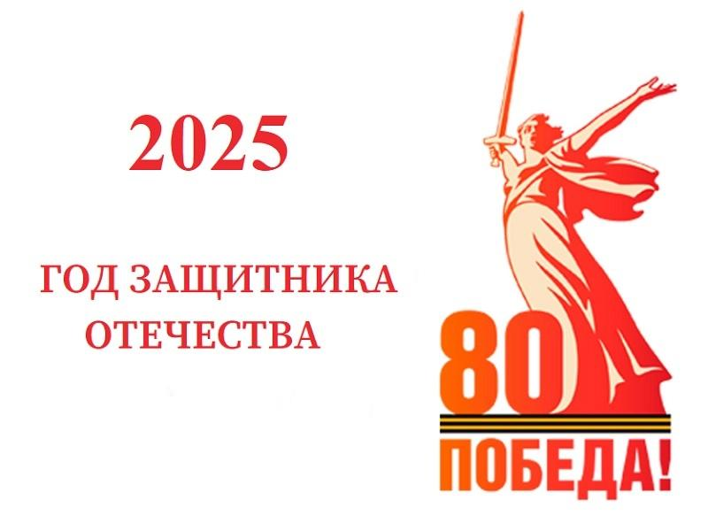

**Задачи профсоюзной организации на 2025 год:**

* Активизировать работу по представительству и защите интересов членов профсоюза, повышению социальной защищённости работников.
* Содействовать улучшению материального положения, укреплению здоровья работников, созданию условий для повышения их квалификации, проведению досуга.
* Профсоюзный контроль соблюдения законодательства о труде и охране труда.
* Организация приёма в профсоюз и учёта членов профсоюза, осуществление организационных мероприятий по повышению мотивации профсоюзного членства.

|  |  |  |  |  |  |
| --- | --- | --- | --- | --- | --- |
| № | | | Мероприятие | Сроки  проведения | Ответственные |
| **Организационная работа комитета профсоюза** | | | | | |
| 1. Оформление профсоюзных документов.  2. Утверждение плана работы ППО на 2025 год.  3. Проверка учета членов профсоюза, постановка на профсоюзный учет вновь принятых на работу.  4. Проверки ведения личных дел и трудовых книжек сотрудников.  5. Представление в вышестоящую организацию Профсоюза отчетов.  6. Оформление заявок на санаторно-курортное лечение членов профсоюза и членов их семьи.  7. Участие в Общероссийских акциях, семинарах профсоюза. | | | | В течение года  Декабрь  В течение года  В течение года  В течение года  В течение года  По плану | Председатель  ПО, профком  Председатель  ПО  Председатель  ПО, профком  Председатель  ПО, профком  Председатель  ПО |
| **Работа администрации и профкома в социально-правовой сфере** | | | | | |
| 1. Подготовка и внесение на рассмотрение профсоюзных собраний вопросов по социально-трудовым вопросам.  2. Участие в разработке локальных нормативных актов детского сада.  3. Участие представителей профкома при распределении учебной нагрузки, составлении графика отпусков на 2025 год.  4. Согласование стимулирования и премий работников учреждения. | | | | |  | | --- | | Январь, апрель  В течение года  Август, декабрь |   В течение года  В течение года  Март-май | Администрация  детского сада,  председатель  ПО, профком |
| **Работа администрации детского сада**  **и профкома в области охраны труда** | | | | | |
| |  | | --- | | 1.Участие в аттестации рабочих мест.  2. Подготовка вопросов по охране труда для обсуждения на общих собраниях, педсоветах, совещаниях.  3. Участие в работе по обеспечению требований охраны труда и техники безопасности в детском саду.  4. О ходе работы профсоюзной организации и администрации детского сада по выполнению условий коллективного договора.  5. Проверка выполнения соглашения по охране труда.  6. Проверка подсобных помещений на предмет пожарной безопасности.  7. Участие в расследовании несчастных случаев на производстве.  8. Консультирование членов профсоюза по охране труда и технике безопасности. | | | | | Август  В течение года  В течение года  Май, декабрь  Ноябрь  Декабрь, август  По факту  Апрель  В течение года | Администрация  детского сада.  председатель  ПО, профком  Председатель  ПО, уполномоченная по охране труда |
| **Работа по оздоровлению членов профсоюза** | | | | | |
| 1. Организация физкультурной и оздоровительной работы среди членов профсоюза.  2. Организация возможности санаторного лечения членов профсоюза.  3. Организация возможности оздоровления детей сотрудников в летних лагерях. | | | | В течение года | Администрация  детского сада,  председатель  ПО, профком |
| **Информационная работа** | | | | | |
| 1. Обновление профсоюзного уголка.  2. Обновление сайта профсоюзной организации  3. Подбор материалов по социально-экономическим, правовым вопросам.  4. Своевременное оформление документации (протоколов заседаний профкома, Профсоюзных собраний).  5. Аналитическая деятельность, работа с документацией по делопроизводству.  6. Информация о планах работы профкома, проводимых мероприятиях.  7. Информировать членов профсоюза о решениях вышестоящих профсоюзных органов. | | | | В течение года  В течение года  В течение года  В течение года  В течение года  В течение года  В течение года | Председатель ПО  Председатель ПО  Председатель ПО, профком  Председатель ПО  Председатель ПО  Председатель ПО, профком  Председатель ПО |
| **Профсоюзные собрания** | | | | | |
| 1. | 1. О финансовой деятельности первичной профсоюзной организации  2. Охрана труда и соблюдение техники безопасности в ОУ. | | | Февраль | Председатель ПО |
| 2. | 1) Отчет о работе ППО за истекший учебный год.  2) Отчет ревизионной комиссии о расходовании Профсоюзных средств. | | | Апрель | Председатель ПО, члены ревизионной комиссии |
| 3. | | 1. Об участии профкома в подготовке ОУ к новому учебному году  2. Утверждение плана работы по охране труда на 2025-2026 учебный год.  3. О состоянии готовности помещений детского сада, соблюдение охраны и улучшение условий труда к началу учебного года. | | Август | Председатель ПО |
| 4. | | 1. Публичный отчёт председателя первичной профсоюзной организации о проделанной работе за 2024 год.  2.Утверждение плана работы профсоюзной организации на 2025 год.  3. О ходе выполнения коллективного договора между администрацией и профкомом на 2025 год | | Декабрь | Председатель ПО |
| **Заседания профсоюзного комитета** | | | | | |  |
| 1. | | | 1. Составление списка юбиляров в 2025 году. | Январь | Председатель ПО, профком |
| 2. | | | 1. О подготовке празднования Дня Защитника Отечества и Международного женского дня.  2. Рейд – проверка правильности ведения трудовых книжек, книги приказов, личных дел работников ОУ (увольнения, назначения). | Февраль | Председатель ПО, профком |
| 3 | | | 1. О выдвижении кандидатур на награждение  2. О состоянии профсоюзной страницы на сайте детского сада. | Март, сентябрь | Председатель ПО, профком |
| 4. | | | 1. Итоги контроля за выполнением законодательства об оплате труда (о состоянии дисциплины членов коллектива, о соблюдении режима работы и отдыха членов профсоюза и др.) | Апрель | Председатель ПО, профком |
| 5. | | | 1. Контроль за соблюдением инструкций по охране труда и технике безопасности. | Май | Председатель ПО, профком |
| 6. | | | 1. О состоянии готовности учебных помещений детского сада, соблюдении условий и охраны труда к началу учебного года. | Июнь | Председатель ПО, профком |
| 7. | | | 1. О работе администрации по подготовке ОУ к началу учебного года  2. О тарификации работников ОУ | Август | Председатель ПО, профком |
| 8. | | | 1. Контроль за проведением тарификации и правильностью начисления заработной платы.  2. О праздновании Дня воспитателя. | Сентябрь | Председатель ПО, профком |
| 9. | | | 1. О совершенствовании информационной работы в профсоюзной организации | Октябрь | Председатель ПО, профком |
| 10. | | | 1. Трудовая дисциплина | Ноябрь | Председатель ПО, профком |
| 11. | | | 1. Об утверждении графиков отпусков  2. Об аттестации работников в текущем учебном году. | Декабрь | Председатель ПО, профком |
| **Культурно-массовые мероприятия** | | | | | |
| 1. Оказание материальной помощи согласно Коллективному договору  2. Работа с письмами, заявлениями и жалобами в профком.  3. Проведение праздничных мероприятий, посвященных: Дню воспитателя, Дню пожилых, Дню защитника Отечества, Международному Женскому дню, Новому году, Дню Победы.  4. Организация поздравлений юбиляров.  5. Организация смотров-конкурсов, соревнований, экскурсий.  6. Поздравления членов профсоюза с днем рождения.  7. Участие в конкурсах различного уровня.  8. Составление заявок на новогодние подарки.  9. Работа с ветеранами педагогического труда. | | | | В течение года  В течение года  Октябрь, декабрь,  февраль, март, май  В течение года  В течение года  В течение года  В течение года  Декабрь  В течение года | Председатель ПО, профком |